2023年八年级地理、生物学结业考试试卷
生物学
一、选择题
1. 图示某生态系统的食物网，其中字母表示不同的生物，箭头指向取食者。下列说法正确的是（ ）
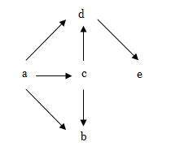
A. a植食动物 B. b是杂食动物 C. c是肉食动物 D. d是植食动物
2. 利用植物组织培养技术可将玉米花粉细胞培育成完整植株。该细胞能发育成完整植株主要依赖的结构是（ ）
A. 细胞膜 B. 线粒体 C. 液泡 D. 细胞核
3. 脐血移植能治疗白血病，主要原因是移植脐血中的造血干细胞可在患者体内（ ）
A. 运输氧
B. 产生抗体
C. 分化成各种血细胞
D 止血和加速凝血
4. 如图所示，在针筒内装入适量清水，针孔处插入枝条，在U型管中加入适量红墨水，连接针筒和U型管，将针孔及连接处密封后放在适宜环境中，一段时间后，U型管中的红墨水左边高于右边。出现该现象的主要原因是枝条进行了（ ）
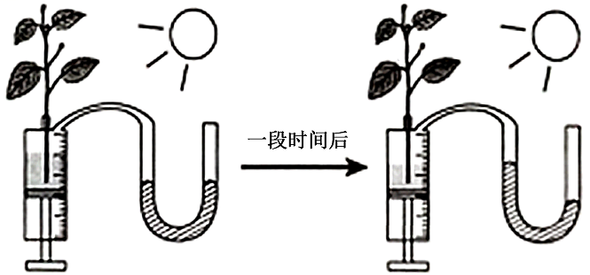
A. 光合作用
B. 蒸腾作用
C. 呼吸作用
D. 光合作用和呼吸作用
5. 太极拳是我国传统运动项目，在完成“白鹤亮翅”招式中的伸肘动作时，肱二头肌和肱三头肌所处状态分别是（ ）
A. 收缩和舒张 B. 收缩和收缩 C. 舒张和收缩 D. 舒张和舒张
6. 《齐民要术》中记载制酱先要制“黄衣”，再用“黄衣”制酱。“黄衣”中的微生物主要是（ ）
A. 霉菌 B. 酵母菌 C. 乳酸菌 D. 醋酸菌
7. 图示血液中的物质流经肾单位的3条路径，据此判断一般情况下只经过b和c路径的物质是（ ）
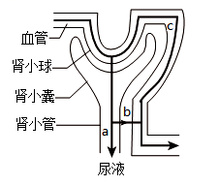
A. 水 B. 葡萄糖 C. 尿素 D. 无机盐
8. 某种链球菌表面的物质甲和心脏瓣膜上的某物质相似。该链球菌侵入人体后，其表面的物质甲刺激淋巴细胞产生物质乙，物质乙在抵御该菌时，也向心脏瓣膜发起进攻，引起某种心脏病。物质甲和物质乙分别是（ ）
A. 抗体和抗原 B. 抗原和溶菌酶 C. 溶菌酶和抗体 D. 抗原和抗体
9. 脊椎动物各类群的进化关系如图，图中①和②分别是（ ）
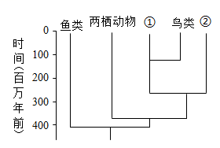
A. 哺乳动物和爬行动物
B. 节肢动物和哺乳动物
C. 爬行动物和哺乳动物
D. 哺乳动物和节肢动物
10. 为模拟观察香烟烟雾对气管的危害，某同学用图装置模拟吸烟动作进行如下实验：打开止水夹，用洗耳球抽取排水管中的空气使空气泵中的液面下降，烟雾就会持续进入烟雾收集器的培养液中。使用显微镜观察发现草履虫运动明显变慢，进一步观察发现其纤毛被香烟烟雾中的焦油黏结。关于该实验下列叙述错误的是（ ）
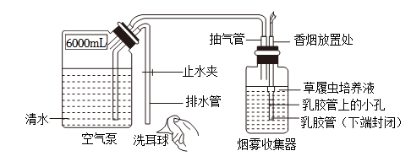
A. 该过程模拟了人的呼吸运动
B. 实验结果表明香烟烟雾影响草履虫纤毛摆动
C. 草履虫的纤毛模拟了气管中的纤毛
D. 根据实验结果可推测香烟烟雾对气管有危害
二、非选择题
11. 某同学用某品种水稻观察被子植物的一生。该水稻日照时长短于12小时才能形成花的结构。
（1）将新采收、颗粒饱满并解除休眠的该水稻种子进行表面消毒，浸泡一天，播种在湿润的沙床上，将沙床置于保湿透气、温度适宜的温室中，种子______（填“能”或“不能”）萌发，理由是______。
（2）当地近期日照时长约14~15小时。将该水稻适龄秧苗栽植到温室中，设置温室内昼/夜温度为35℃/25℃，白天适当使用增加二氧化碳浓度的仪器。设置夜温为25℃的目的是______，白天适当增加二氧化碳浓度的目的是______。种植一段时间后，发现该水稻不能结种子，原因是______。
12. 进食可刺激胃黏膜引起胆汁分泌。
（1）胃黏膜可抵御病原体侵入人体，这属于机体的______免疫。进食时，食物刺激胃黏膜等处的感受器，能反射性地引起胆汁分泌。该反射弧的效应器是______。分泌的胆汁储藏在______，经导管流入十二指肠。
（2）为探究脂肪的消化，进行如下实验：
试管  加入的物质 | 试管1 | 试管2 | 试管3
石蕊牛奶（加入的量相等） | ＋ | ＋ | ＋
胆汁粉末 | － | － | ＋
脂肪酶（加入的量相等） | － | ＋ | ＋
实验现象 | 浅蓝色 | 红色 | 深红色
注：石蕊牛奶是把石蕊溶解于牛奶中制成的，若其中的脂肪被分解，石蕊牛奶就会变色，且脂肪分解越多颜色越深。＋表示加入，－表示不加入，不考虑胆汁粉末和脂肪酶本身对实验现象的影响，其他条件相同且适宜。
①对比试管1和试管2的现象，说明______。
②在①结论的基础上，进一步对比试管2和试管3的现象，说明______。
③试管1与试管3______（填“能”或“不能”）形成对照实验，理由是______。
13. 某同学运用模拟的方式，探究染色体在亲子代间的传递。
方法步骤：
步骤一：用两条相同灰色纸条模拟父方体细胞染色体，两条相同白色纸条模拟母方体细胞染色体；在每条纸条上标注A或a、B或b，表示染色体上的基因，如图6。
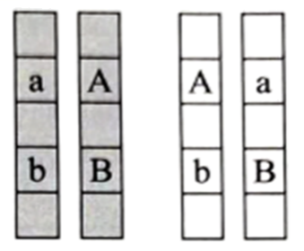
步骤二：模拟有性生殖过程，观察染色体在亲子代间的传递行为。
据此回答：
（1）模拟体细胞染色体要用两条纸条，理由______。用______模拟卵细胞染色体。用______模拟受精卵染色体。
（2）在该模拟实验中，父方能产生______种精子，基因组成是______；受精卵有______种，基因组成是______。
（3）与无性生殖相比，有性生殖对遗传多样性（基因多样性）贡献更大，结合以上模拟实验说明理由______

